**Процедура работы**

**Действия пользователя**

При запуске скрипта пользователю необходимо ввести любое положительное число или 0, после программа даст предложение использовать ссылку на видео своего канала, или же воспользоваться ссылкой-примером, написав в командной строке «test».  


*Пример числа: 2*

*Пример своей ссылки: https://www.youtube.com/с/***/videos, где *** - название канала*

**Процесс парсинга**

Ваше введённое число будем считать за N.

После выбора и нажатия клавиши «enter» начнётся процесс парсинга, состоящий из двух частей

1. Скрипт откроет ссылку в новом окне, после чего совершит ручное пролистывание N раз, охватив таким образом следующее количество видеороликов: $30*(N+1)$

*В этом шаге идёт сбор ссылок на каждое видео, которое было прогружено на странице. Данная часть процесса занимает меньше минуты.*

2. Начнётся сбор информации о видео, который основан на HTML вёрстке каждого видео. Перед сбором информации создастся файл data.csv, в который будет заноситься полученная информация.

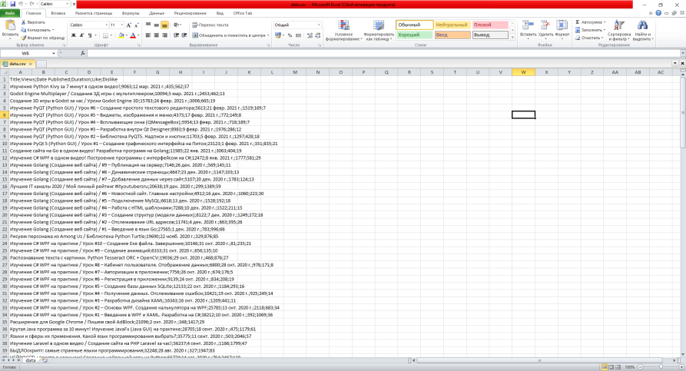

*К собранной информации относится название ролика, количество его просмотров, дата публикации, длительность, а также количество лайков и дизлайков. Данная часть процесса занимает 10-20 минут при N = 0.*